ملاحظة مهمة

الفنكشنز هنن بكونو بمكان واحد في الميموري (Shared Space)لكل ال Classes (لأنه الميثود مافيها داتا)

**بدك تفهم شغلة ال Objects اللي في الميموري فقط يخزن بها ال Data Members**

**Every Object has it's own space in memory that holds only Data Members.**

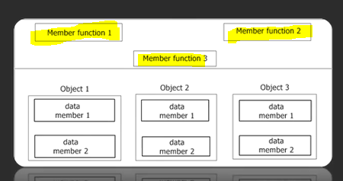

Internal

هي النوع الرابع من ال Access Modifiers (Private, Public, Protected)

اذا بعرف متحول من Internal بحسن اصله من نفس ال Assembly اللي هي بالنهاية رح تصير DLL ومافيني اصلها من غير Assembly

Static

* من الأخير هي Shared يعني فيني عدل على ال X2 من ال objA1 Or objA2 كما موضح بالشكل:

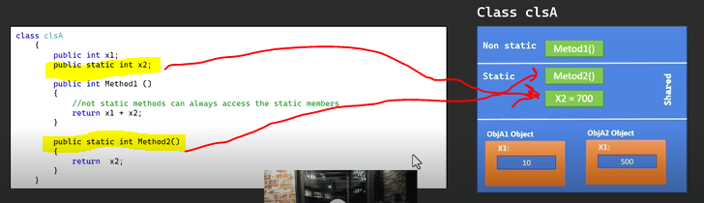

* Static Methods مافيها تعدل الا على Static Members لآنها على نفس المستوى في الميموري (التحت بشوف الفوق وأنا عم قله عدل من فوق لتحت مشان هيك عم يعترض كما موضح بالشكل الأول)
* **X1, Method1 مافيني أعملهن Access الا لما اعملهن Object**
* **X2, Method2 فيني أوصلهن مباشرة من اسم الكلاس بدون ما أعملهن Object**

**x2:**  a static Field that is saved **on the class level.**

**X1:**  is saved **on the Object level.**

* **ومافيني عدلهن من ال Object (يعني من الأخير التعامل مع ال Static Members عن طريق اسم الكلاس لأنه عبارة عن متحول معرف Shared على مستوى الكلاس وليس على مستوى الأوبجيكت)**
* لازم عدل ال Static Member من خلال اسم الكلاس كما موضح بالشكل:

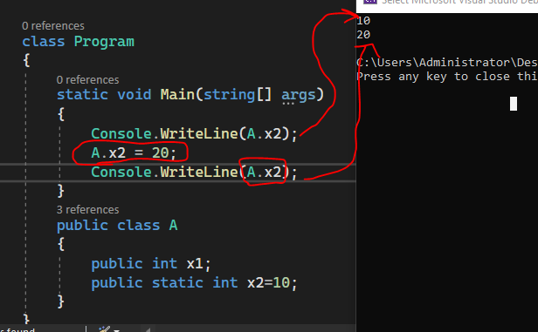

منع المستخدم من انشاء Object من كلاس

* أحيانا بكون عندي كلاس كل ال Members بداخله من نوع Static -< ومتل مامنعرف انه يمكننا الوصول الى هذه ال Members من دون انشاء Object -< فبالتالي بدي امنع المستخدم من انشاء Object وبدي خليه يصل لهذه ال Member مباشرة عن طريق اسم الكلاس
* عندي طريقتين حتى امنع المتسخدم من انشاء Object من كلاس كما موضح بالشكل:

1. بعمل ال Default Constructor من نوع Private
2. أو ببساطة بعمل الكلاس من نوع **Static**

**A static class is basically the same as a non-static class, but there is one difference: a static class cannot be instantiated**

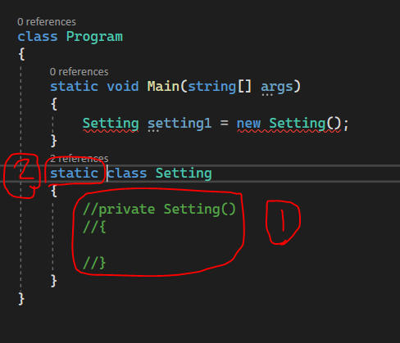

Static Constructure

* يتم مناداته مرة واحدة فقط في دورة حياة البرنامج
* لا يقبل parameters أو Access Modifiers
* لاحظ بانه طبع المعلومات مرة واحدة داخل ال constructure (الخطوة رقم 1) ولم يستدعيه في المرة الثانية(الخطوة رقم 2):

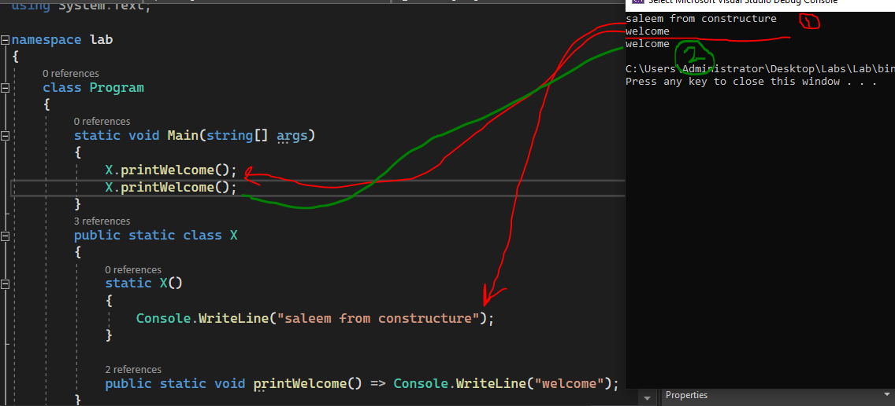

Inheritance Types

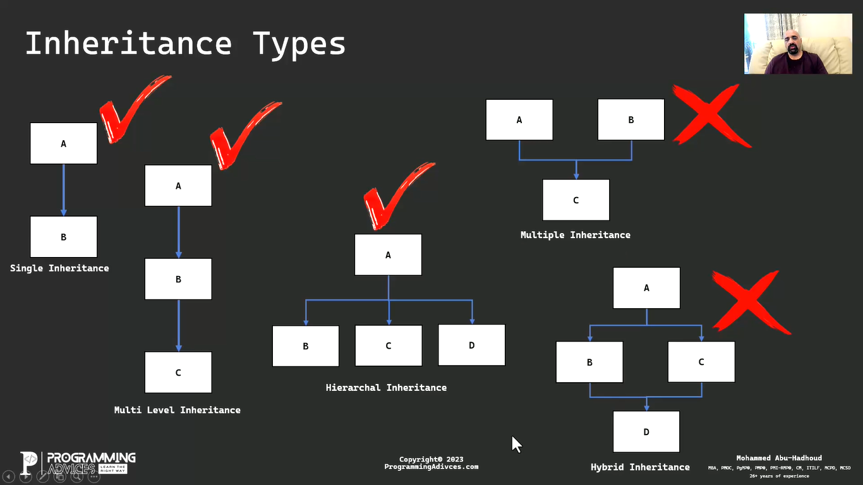

Abstract Class

* أفضل مثال عملي لشرحه هو اني عندي كلاس Person وكلاس Employee

مابصير أعمل object من نوع Person (لأنه هو نوع مجهول وبدي اتعامل معه حصرا عن طريق ال Employee) فبالتالي بعمل الكلاس Person من نوع Abstract

* **مابصير تعمل منها Object ولازم تعملها Inheritance حتى تتعامل معها**
* يحتوي على (Normal + Abstract) Methods

Interface

* كأنك جايب رجل شرطة وحاطه فوق راس الديفيلوبر وهو بيتأكدلك انه الديفيلوبر ماشي على الشي اللي بدك ياه
* هي العقد والعقد شريعة المتعاقدين
* الفائدة منها في مواضيع ال **Integration**
* All members of an interface are public by default
* **الفرق بين ال Interface وال Abstract Class أنه ال Abstract Class بتلاقي ميثودات فيها Implementation لكن بال Interface كلهن Headers**

Sealed Class

* في مرات بدي أعمل كلاس وامنع أي حدا يعمل Inherence منها(لأنه مرات موضوع الوراثة بكون خطير عندي يعني مابدي خلي حدا يعدل على الميثودات اللي عندي أو يضيف شي جديد... يعنس من الأخير بدي حط عليها قفل) فبالتالي بتصير Sealed Class فقط بيحسنه يعملو منه Objects
* ممكن أنا أعمل مكتبة وبدي بيعها ومابدي حدا يعدل عليها

**Sealed Method بتمنع موضوع ال Override**

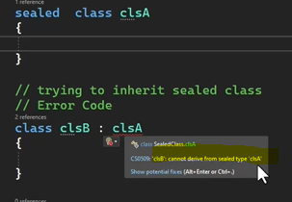

Partial Class

* هو كلاس واحد مقسم على أكثر من فايل والكومبايلر بلمهن تحت كلاس واحد في ال Run Time
* فوائده ممكن يكون عندي أكثر من ديفيلوبر بدهن يشتغلو ع نفس الكلاس بنفس الوقت
* مرات بكون الكلاس فيه كود كتير فبالتالي بجزأه على عدة فايلات ووقت ال Compile ال Compiler بياخدهم وبيدمجهن مع بعض وكأنك كاتبهم بفايل واحد
* **لاحظ اني سميت القسم الأول من الفايل ب MyClass1 والقسم الثاني من الفايل ب MyClass2 وداخل الملف حطيت كلمة Partial وسميت الكلاس بالفايلين بنفسم اسم الكلاس اللي بدي أخد منه Objects واللي هو MyClass**

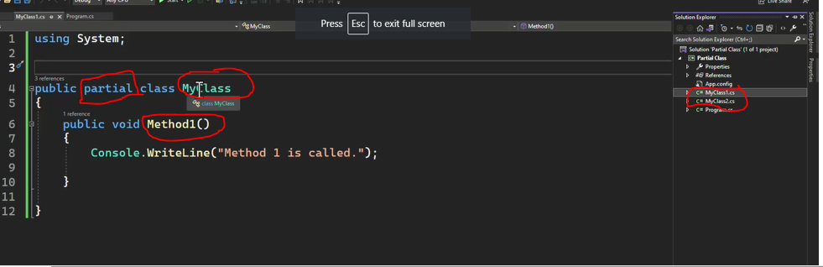

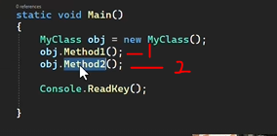

ملاحظة:

**ال Partial Method اجباري لازم تستخدمها ضمن ال Partial Class**

Class Library

* هي تطبيق لمفهموم ال dll (هي نفسها ال assembly)
* لما بعمل Build لمشروع من نوع Class Library بجمعلك ياه ضمن (Assembly)
* مثل ما منعرف انه انا فيني ضمن نفس ال Solution أعمل أكثر من بروجيكت فبهي الحالة مثلا (بدي أعمل كلاس استخدمه ضمن عدة مشاريع عندي) فقط بعمله Class Library وبعمله Add Reference بالمشروع اللي بدي ياه
* كمان فيني اخد هي ال dll (بتكون موجودة ضمن ال bin->debug) وضيفها بالمشروع اللي بدي ياه

Name Space

* تحتوي بداخلها Group of Classes وانا بصل لهي الكلاسات ضمنها عن طريق اسم هي ال Name Space
* مثل Using System : ال system هي Name Space